微信开发

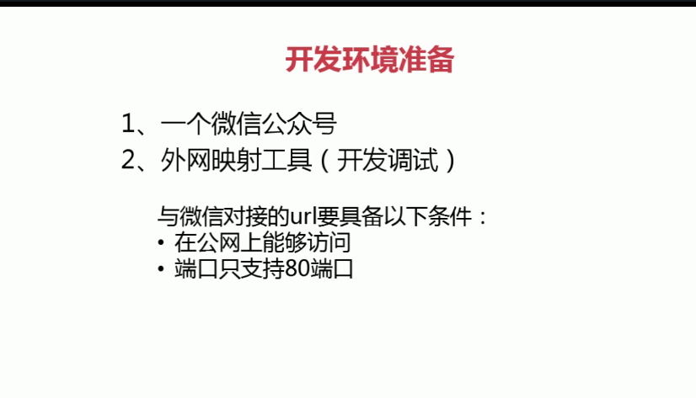

本地服务器映射工具



1. **微信公众号**

微信公众平台地址：<https://mp.weixin.qq.com/>

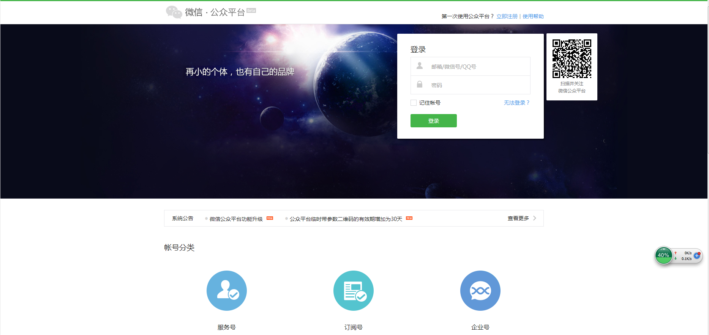

申请微信公众号

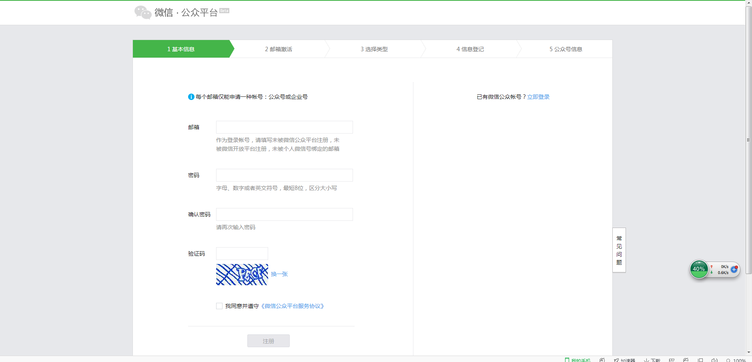

按照步骤一步一步就可以。

这里值得注意的是应该选择哪一种的微信公众号类型，目前有三种：

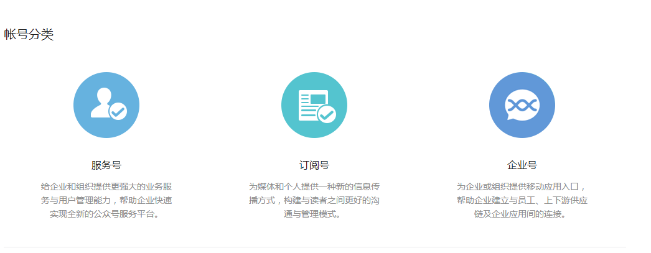

注册成功，登陆微信公众号

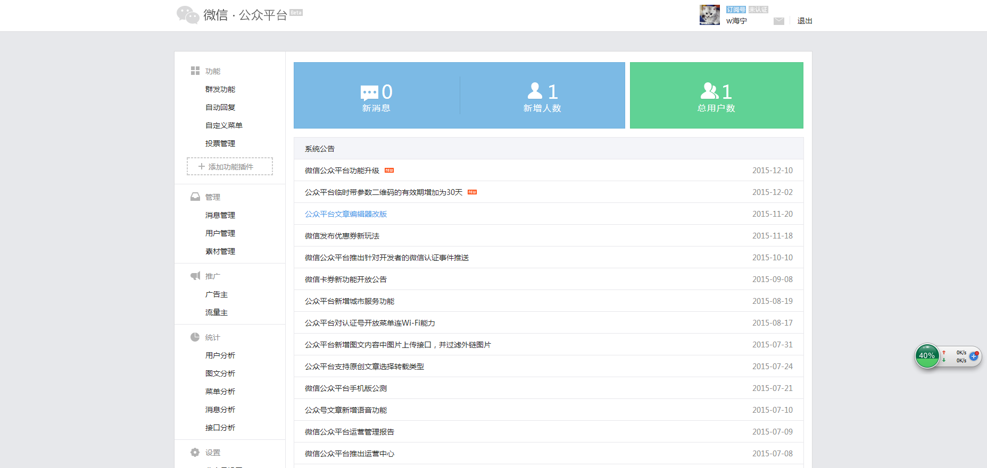

注意这里的功能是与开发模式互斥的。

即如果使用开发模式，就不能使用微信公众号自带的功能。

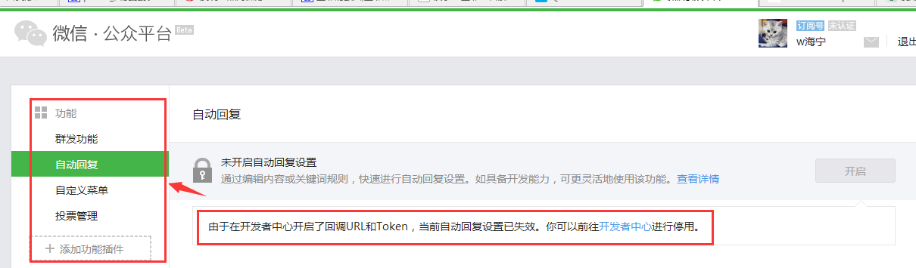

可在这里修改

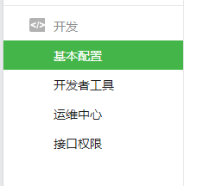

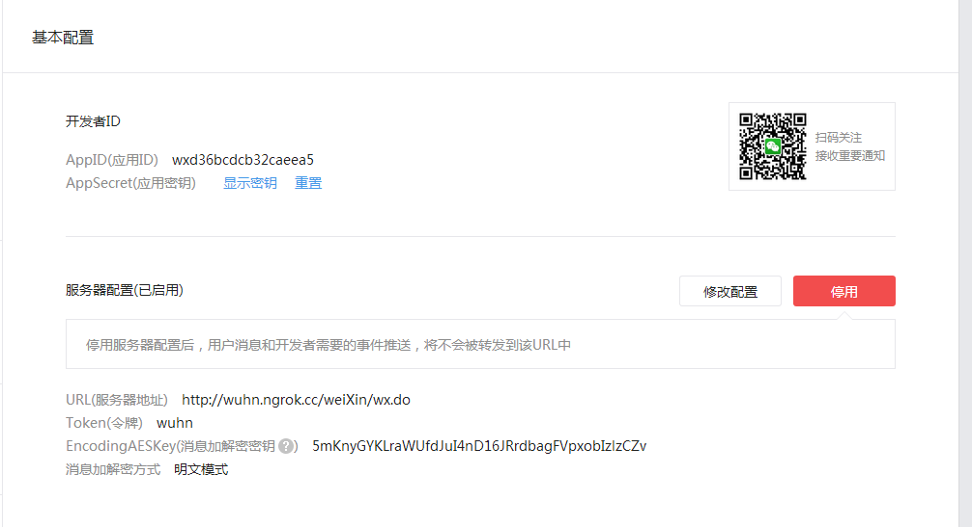

如果是在开发模式的情况下，需要配置服务器。即可访问的服务器接口

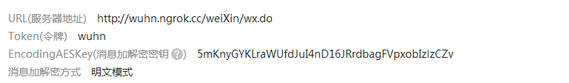

由于各种不同的公众号的接口是有使用权限的，因此我们开发的时候需要使用**公众平台测试账号**

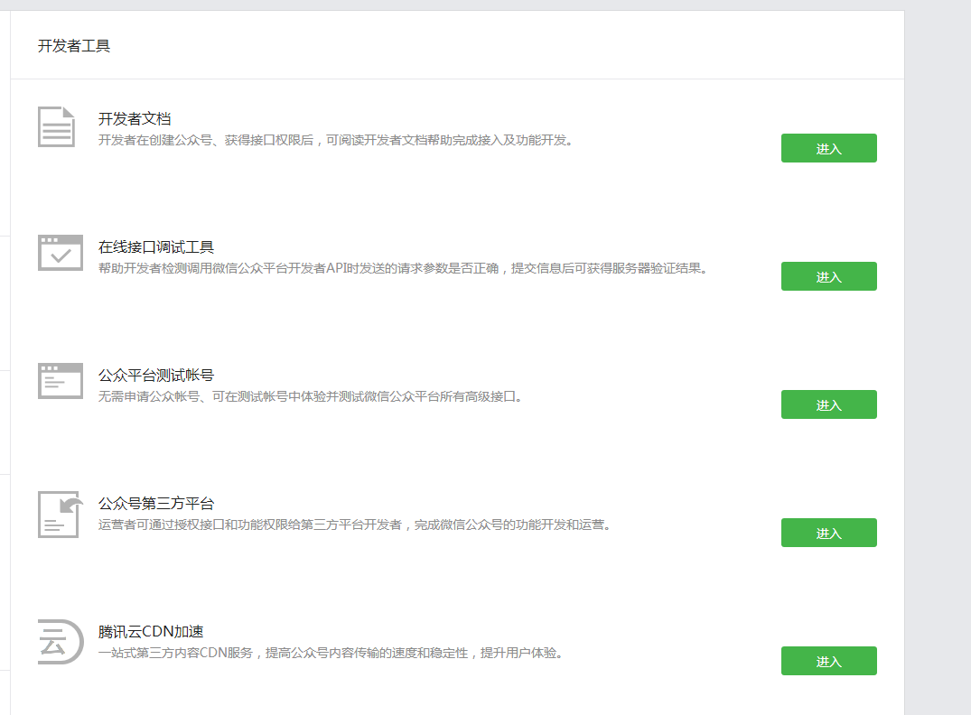

如下，也是需要配置服务器

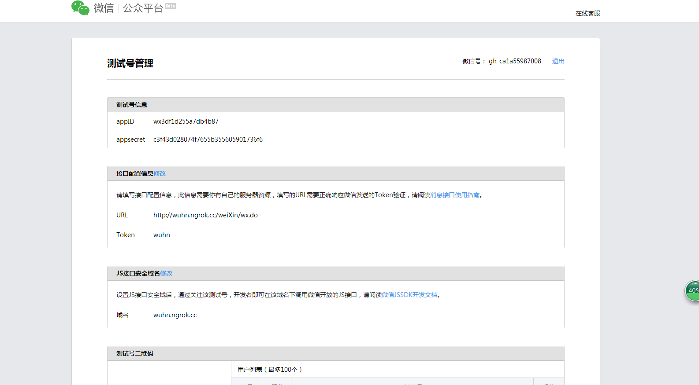

开发的时候需要可以参考微信开发API，不过有点坑爹，写得不是很详细，自己去网上找资料。

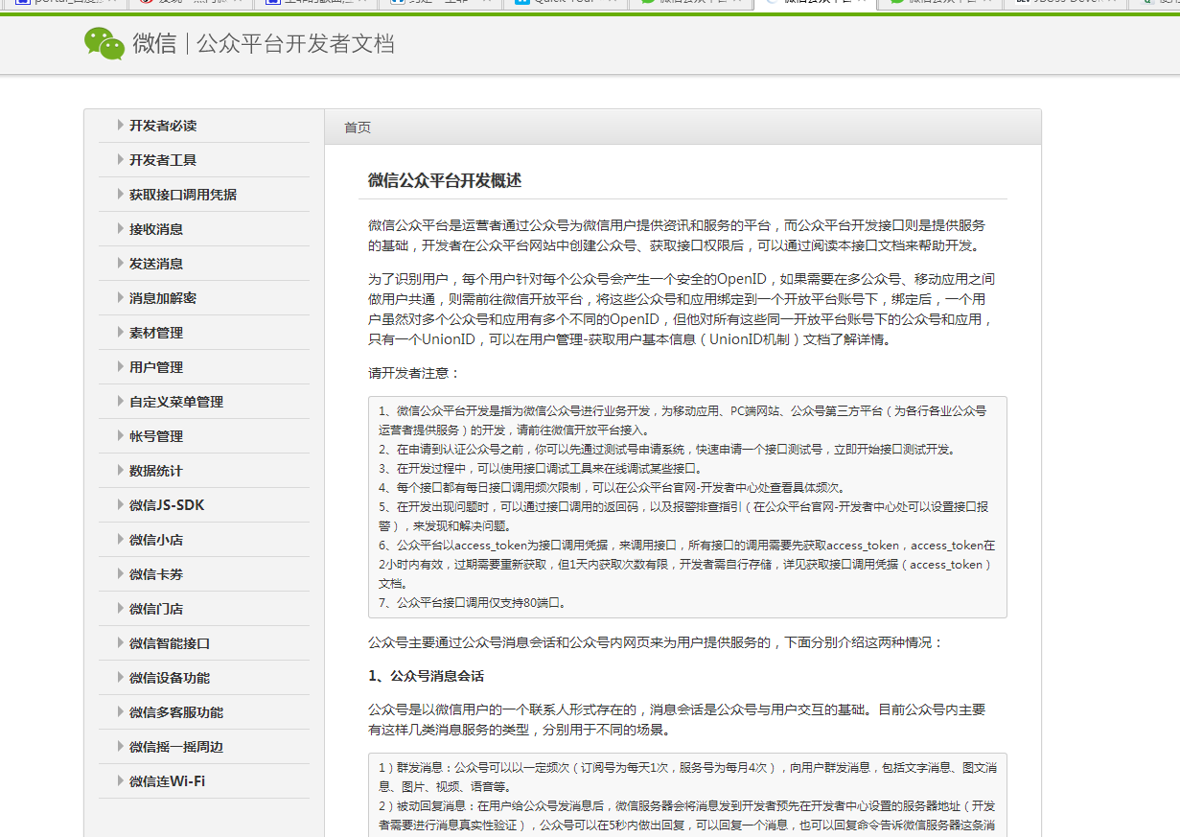

1. **ngrok映射工具**

**Github：<https://github.com/inconshreveable/ngrok>**

ngrok 是一个[反向代理](http://baike.baidu.com/subview/1165595/1165595.htm" \t "http://baike.baidu.com/_blank)，通过在公共的端点和本地运行的 Web 服务器之间建立一个安全的通道。ngrok 可捕获和分析所有通道上的流量，便于后期分析和重放。

国外的ngrok被墙了，所以使用一个国内的一个ngrok代理

网址：<http://www.ngrok.cc/>

Win7操作系统的使用方法：

下载

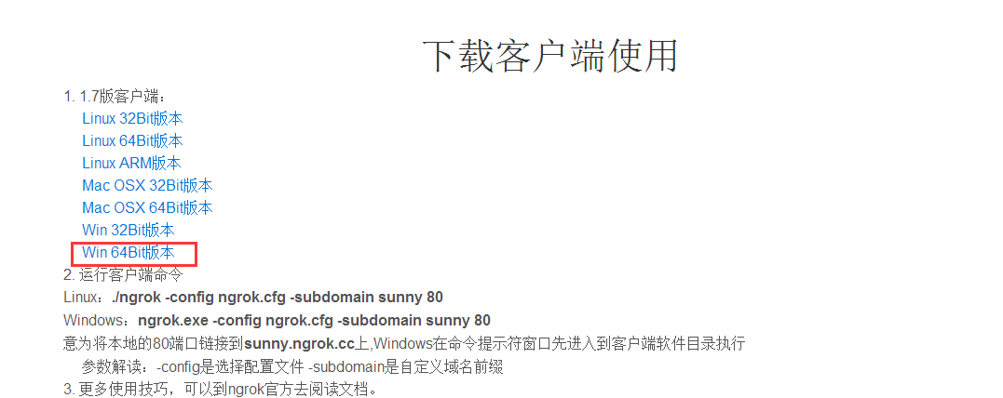

将其放在你喜欢的一个地方，我这里放在D:\ngrok

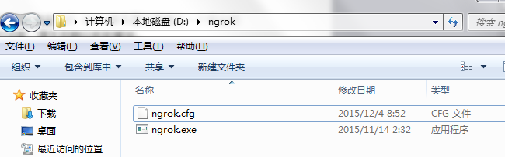

打开cmd，进入该文件夹中

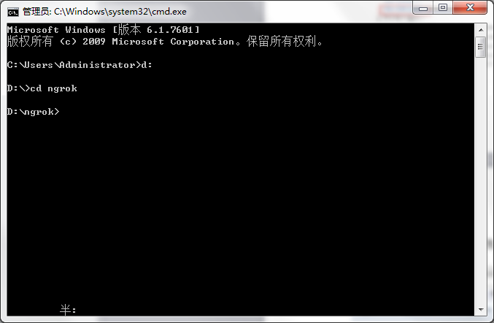

输入命令

ngrok.exe -config ngrok.cfg -subdomain wuhn 80

端口号对应服务器的端口

我这里的tomcat的端口号为8081

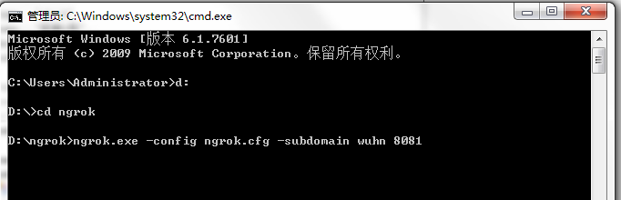

可修改

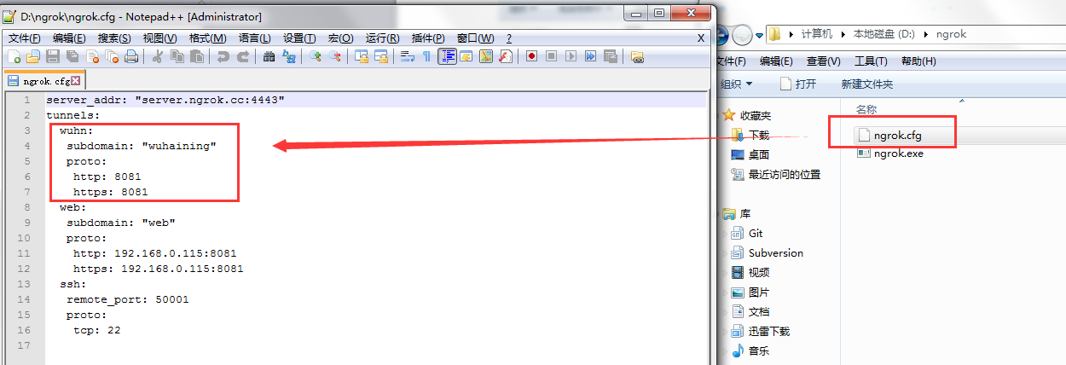

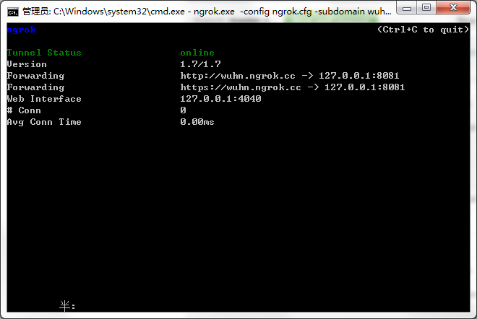

访问http://wuhn.ngrok.cc/

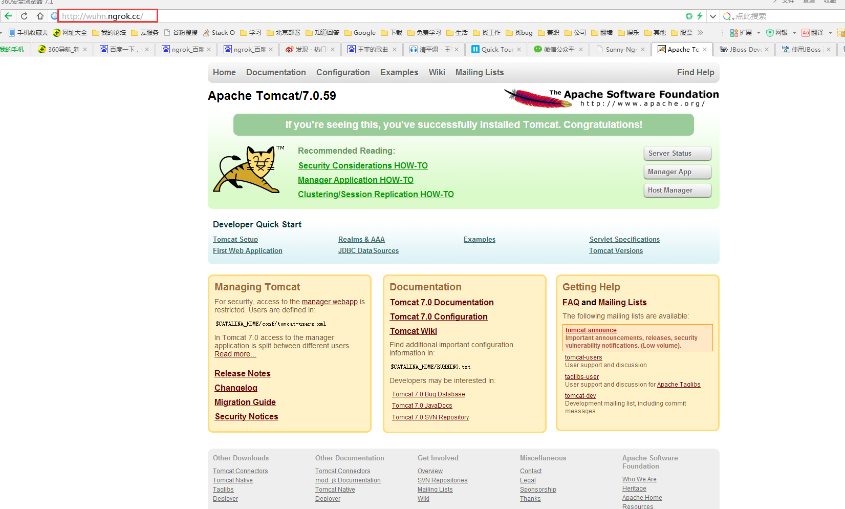

映射成功